TECNOLÓGICO NACIONAL DE MÉXICO
Instituto Tecnológico de Culiacán



Carrera: Ingeniería en sistemas computacionales

Materia: Graficacion

Alumno: Moraila Ramirez Luis Francisco

Numero de control: 24171330

Trabajo: Ensayo de libro de sustentabilidad parte 2

Profesor: Juan Gabriel Loaiza

Culiacán Sinaloa, 23 de febrero del 2026
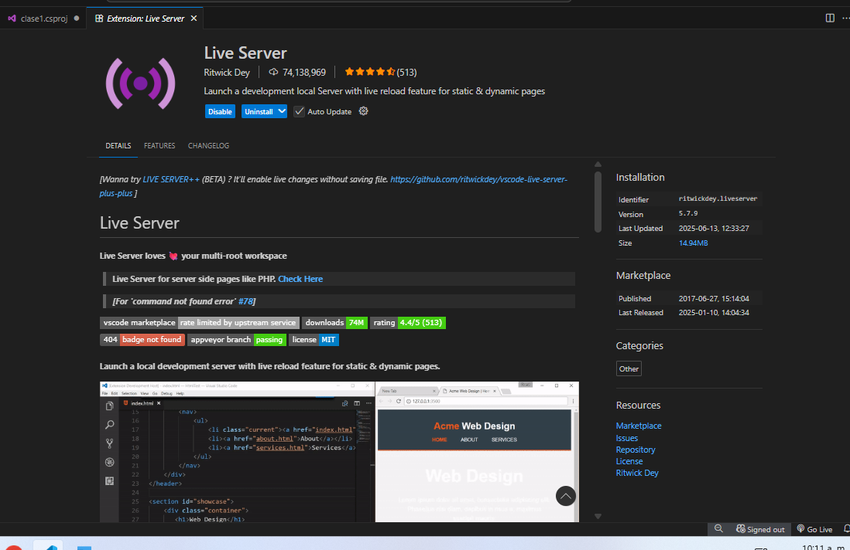
Se abre visual studio code, Se crea un header HTML,se verifica que se tenga la extensión live server
Se selecciona “go live” para crear un servidor local
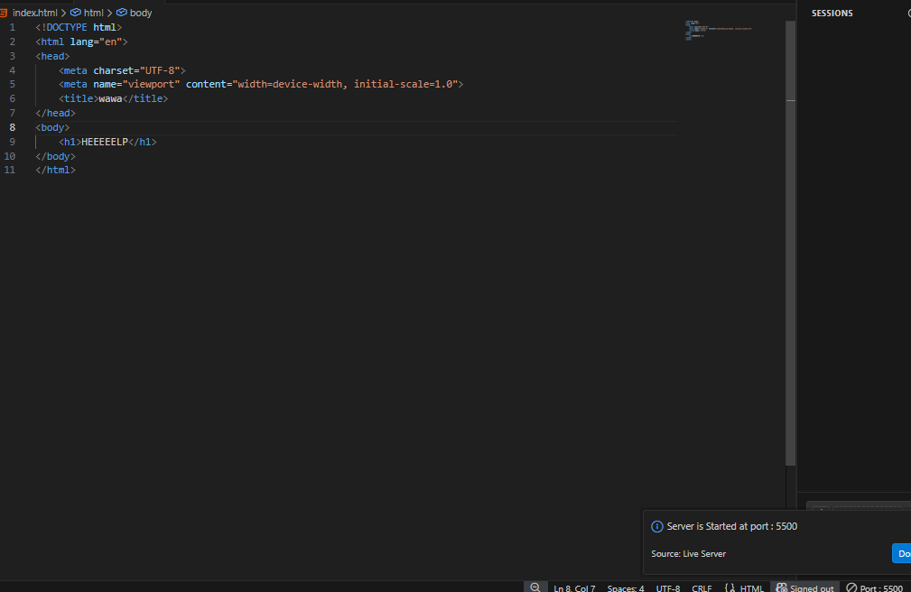
Se pone un link a una hoja css
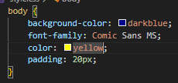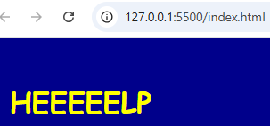
Se crea una carpeta para javascript (js) y se crea un archivo para imprimir en consola
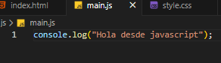
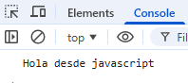
Se agrega carpeta “libs” (librería) y se ponen archivos de p5, se crea sketch para usarlo
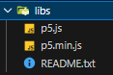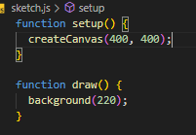
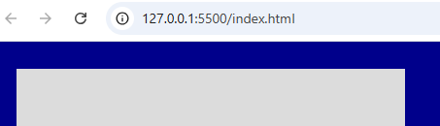
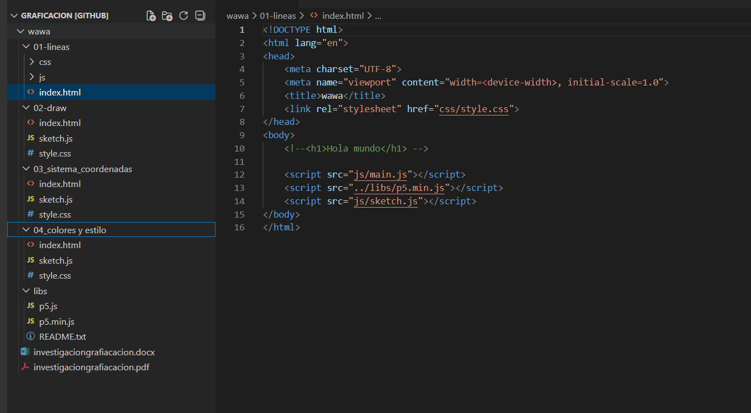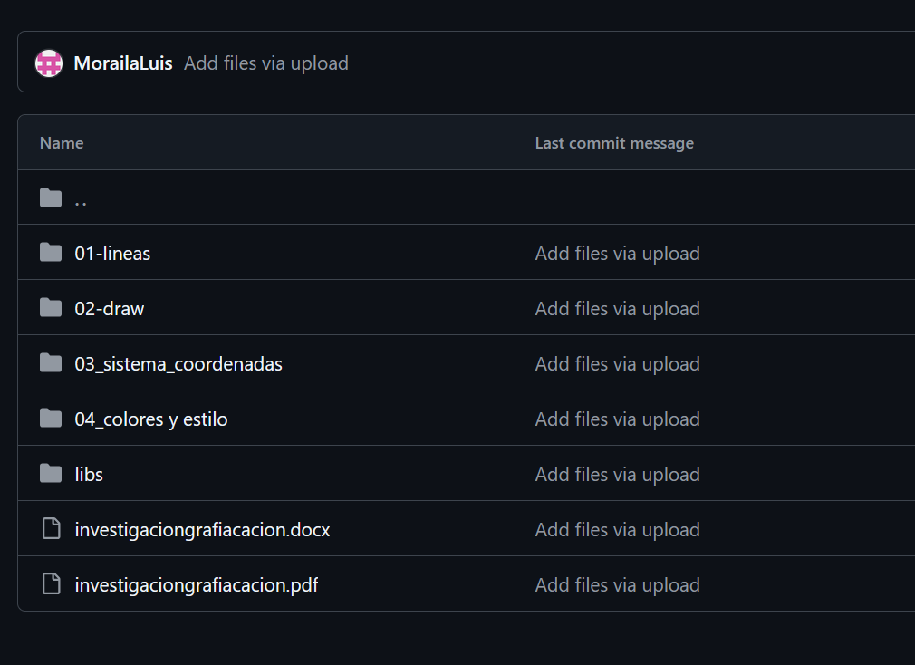
Se instalaron extension y software para el uso de p5, lo cual permitirá hacer gráficos digitales

